大同大學餐廳膳食衛生檢查結果
檢查時間:113年4月26日(星期五)上午0900-1100時
檢查人員:連靜慧營養師、鄭凌憶經理
缺失項目:
- 上週(4月16日)衛生檢查缺失複查，請參閱表1。
- 上週(4月16日)衛生檢查缺失複查和改善狀況照片，請參閱表2。
- 本週個別餐廳缺失統計表，請參閱表3。
- 本週個別餐廳缺失照片，請參閱表4。
- 本週熱藏食物中心溫度檢測照片記錄，請參閱記錄表5。
表1. 上週缺失統計表
餐廳 |  | 作業場所  衛生管理 | 複檢 | 從業人員  衛生管理 | 複檢 | 驗收及儲存  衛生管理 | 複檢 | 其他 | 複  檢
尚志 | 滿月圓自助餐/中央廚房 | 防塵蓋玻璃不潔 | ok |  |  | 餐具袋不可直接放置於地板 | ok
 | 麵＆飯 |  |  |  |  | 未標示分裝木耳絲的有效日期和品名 | ok
 | 真元氣滷味
 | 小綿羊快餐
 | 壹而美早餐 |  |  |  |  |  |  | 未填寫衛生表單 | ok
 | OA咖啡茶飲
經營 | 99早餐
 | 玉福滷味 |  |  |  |  | 未送食材到健康中心冰箱 | ok
 | 想點 |  |  | 未戴帽子和口罩 | ok | - 分裝冷凍草莓,請寫上分裝日期 | ok
 | 和食堂 |  |  | 未戴帽子和口罩 | ok |  |  | 未填寫衛生表單 | ok
 | 八方雲集

表2.上週檢查缺失改善照片
想點 | 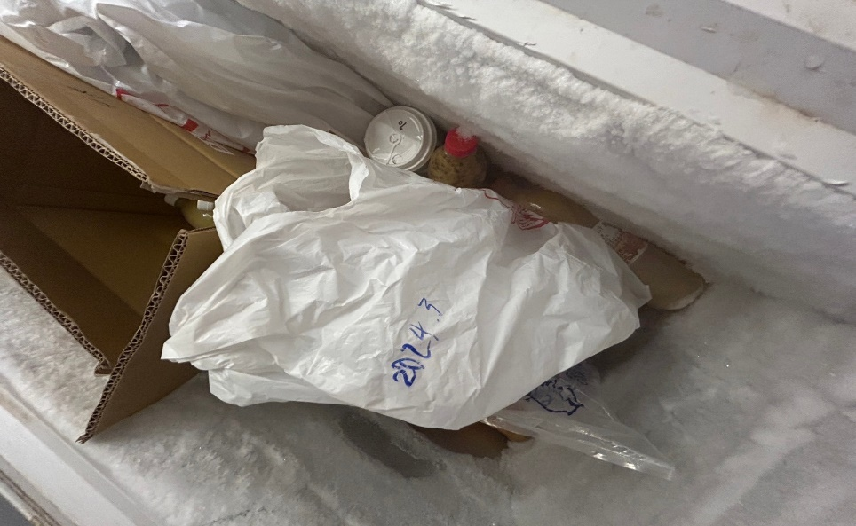 | 分裝冷凍草莓,請寫上分裝日期(已改善)
滿月圓自助餐/中央廚房 | 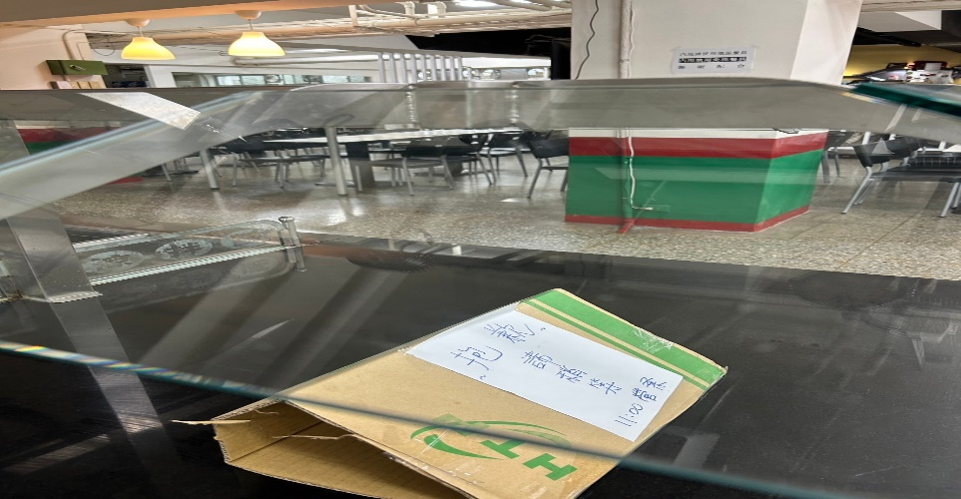 | 防塵蓋玻璃不潔(已改善)
麵＆飯 | 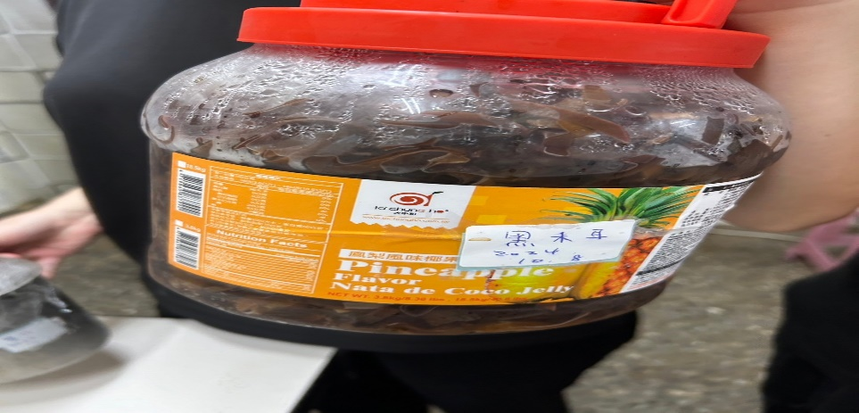 | 未標示分裝木耳絲的有效日期和品名(已改善)
壹而美早餐 | 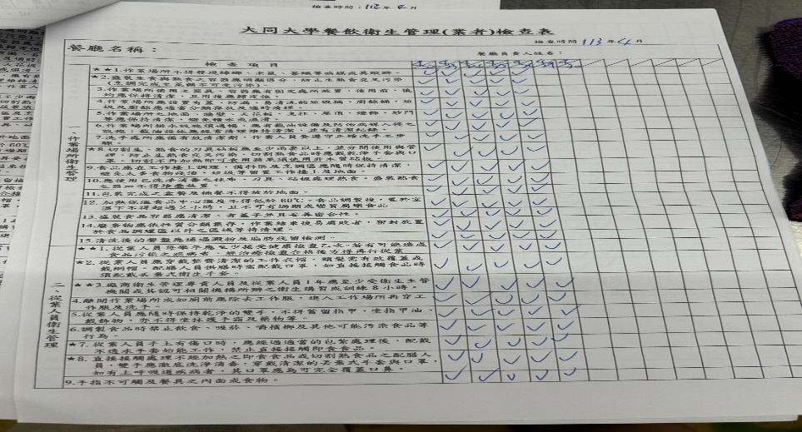 | 未填寫衛生表單(已改善)
和食堂 | 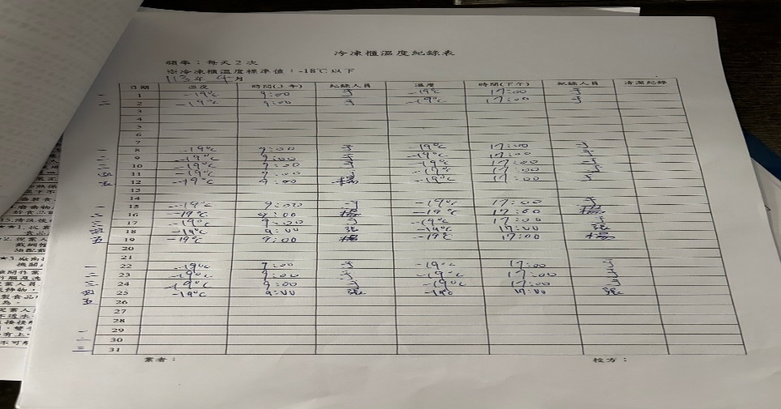 | 未填寫衛生表單(已改善)

表3.本週個別餐廳缺失統計
餐廳 |  | 作業場所  衛生管理 | 從業人員  衛生管理 | 驗收及儲存  衛生管理 | 其他
尚志 | 滿月圓自助餐/中央廚房 | 冷藏庫門不潔 |  | - 冷藏庫內食材未覆蓋  - 冷藏庫溫度不足-18度 | 青菜需把黃掉的葉子挑出來
 | 麵＆飯
 | 真元氣滷味
 | 小綿羊快餐 |  |  | 分裝白芝麻請標示品名和有效日期
 | 壹而美早餐
 | OA咖啡茶飲
經營 | 99早餐
 | 玉福滷味
 | 想點 |  |  | 食材容器不可放置於地板
 | 和食堂 |  |  | 分裝食材請標示品名和有效日期
 | 八方雲集 |  |  | 未填寫衛生表單

表4.本週檢查缺失照片
滿月圓自助餐/中央廚房 | 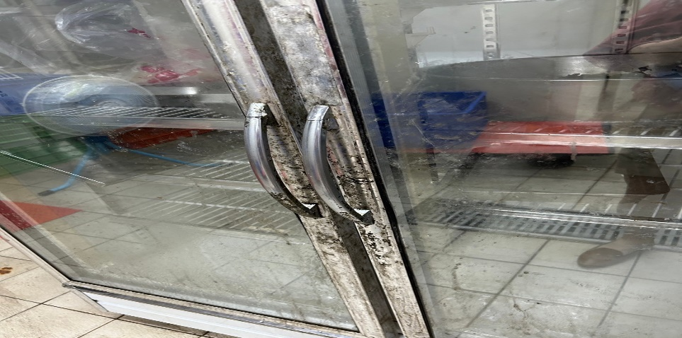 | 冷藏庫門不潔
滿月圓自助餐/中央廚房 | 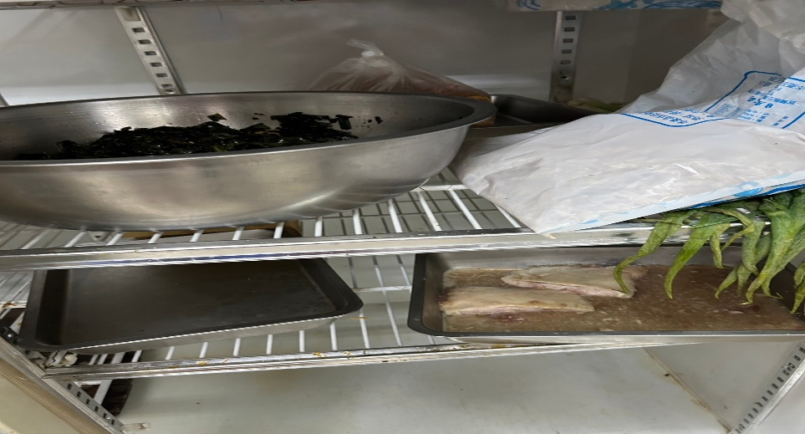 | 冷藏庫內食材未覆蓋
滿月圓自助餐/中央廚房 | 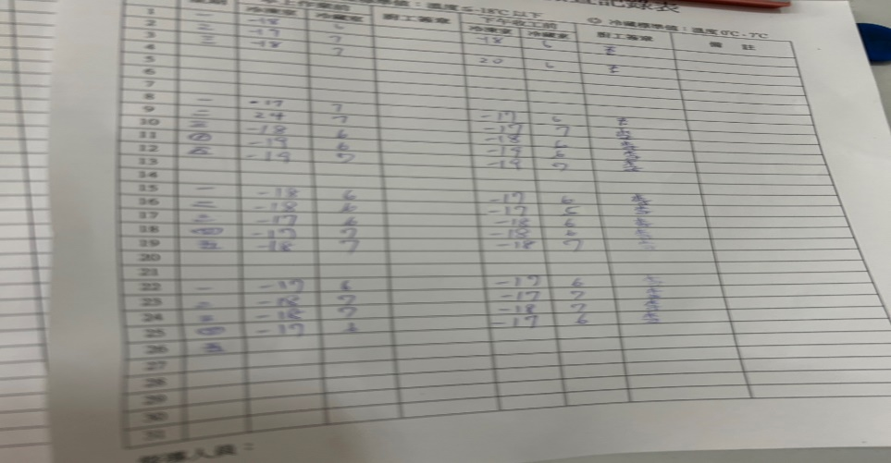 | 冷藏庫溫度不足-18度
滿月圓自助餐/中央廚房 | 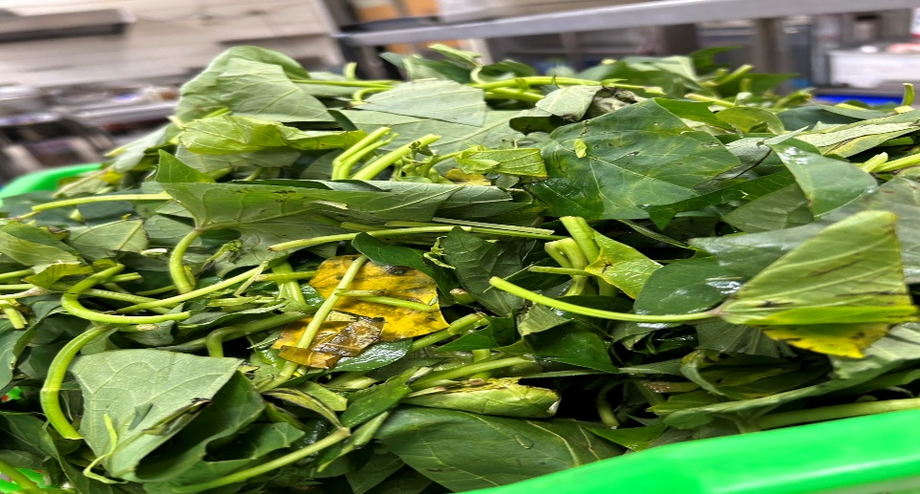 | 青菜需把黃掉的葉子挑出來
小綿羊快餐 | 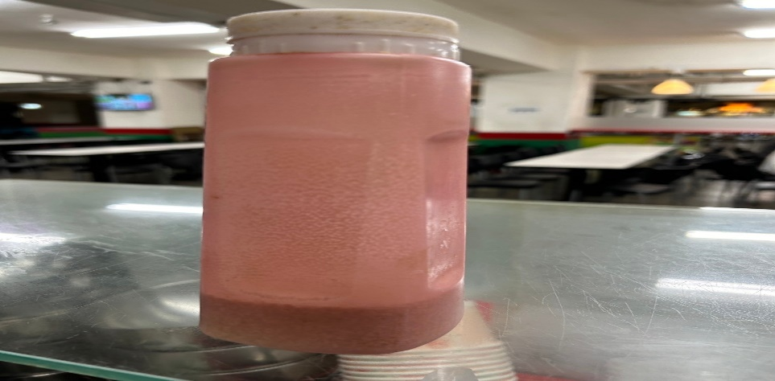 | 分裝白芝麻請標示品名和有效日期
想點 | 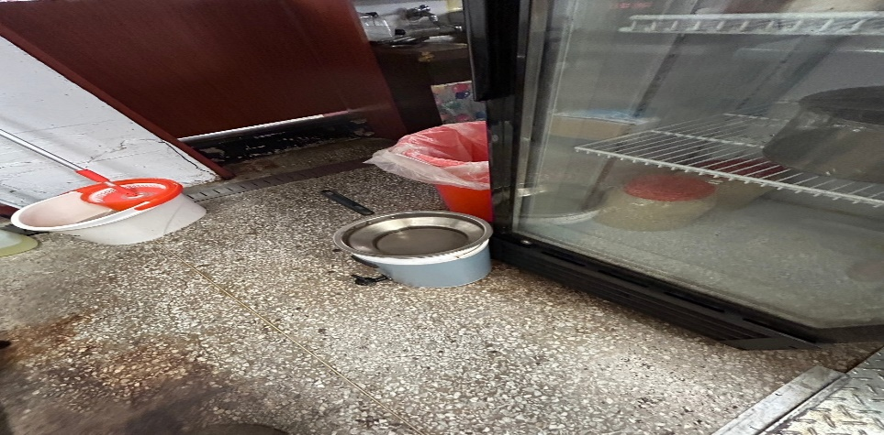 | 食材容器不可放置於地板
和食堂 | 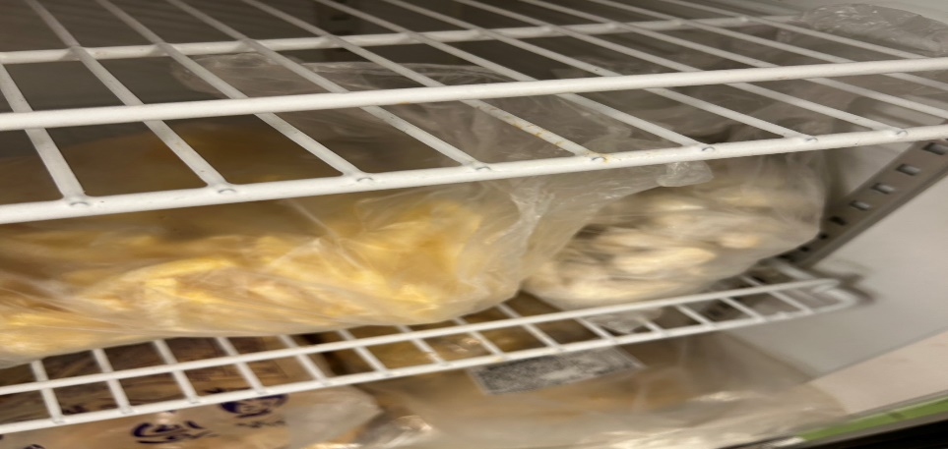 | 分裝食材請標示品名和有效日期

表5.本週熱藏食物中心溫度檢測照片記錄
餐廳/菜餚 | 照片 | 中心溫度
滿月圓自助餐/中央廚房  獅子頭 | 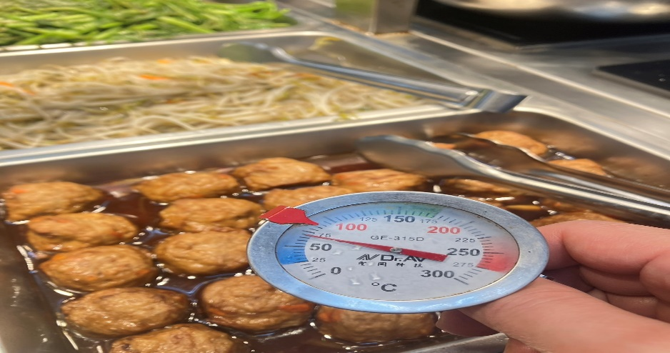 | 75℃

敬陳
總務長
承辦人 | 總務處組長 | 總務長

